T E S T R E P O R T
标书快反测试报告
核心判定引擎与应用整体质量验证 · V3.0

自动化断言 167 项 · 通过率 100%
BidPilot 质量报告 · 2026年9月

BidPilot Team · 演示数据均为虚构

目 录

提示：在 Word 中右键目录并选择更新域，可刷新页码。

一、测试概述
本报告针对标书快反（BidPilot）V3.0的核心判定引擎（engine.js）与应用整体进行质量验证。测试目标：验证投标分析全链路（参数提取、单位换算、偏离判定、★废标识别、评分模型、公告变更检测、自定义词库、报告导出）的正确性、边界鲁棒性与反幻觉约束的有效性，为参赛演示与经销商试点交付提供质量依据。
测试结论：全部167项自动化断言通过，通过率100%；浏览器人工验收覆盖主要界面路径；文档质检脚本零错误。产品满足可演示、可交付状态。

二、测试环境
项目 | 配置
操作系统 | macOS（Apple Silicon，Darwin 25.x）
运行时 | Node.js v24（引擎与测试）、Python 3（文档质检）
浏览器 | Chromium（内置浏览器，含 Service Worker 环境）
测试对象 | engine.js v3.0.0、index.html 前端应用、sw.js PWA
测试工具 | Node 原生 assert 风格自研断言脚本（tests/engine.test.js）
表2-1 测试环境

三、测试方法
• 自动化回归测试：167项以上断言固化于 tests/engine.test.js，一条命令全量复跑（node tests/engine.test.js），任一断言失败即退出码非零、禁止发版；
• 浏览器人工验收：对资格自查、偏离表、废标风险、结论评分、公告对比、词库管理等界面路径进行真实渲染验收，并核对动态数据（限价、时间表倒计时、评分环动画）；
• 正向与反向场景：既验证达标设备应给出可投结论，也构造弱设备验证系统敢于给出负偏离、废标与不建议投标结论；
• 文档质检：对导出的分析报告与项目文档执行结构化质检（目录、图片比例、转义、占位符残留等）。

四、测试执行结果
执行命令 node tests/engine.test.js，输出 PASS=167 FAIL=0，通过率100%。断言分类分布如下（与测试源码分节一一对应）：
测试模块 | 断言数 | 验证要点
装载机场景（正例） | 20 | 元信息提取、参数判定、零负偏离、评分94分A级、建议投标
挖掘机场景（反例） | 15 | ★参数废标判定、评分压制15分D级、直接否决结论
单位与口径边界 | 6 | 马力换kW、半年质保判定（含0.5年与上限型要求回归用例）、口径冲突拒绝换算、区间要求
鲁棒性 | 6 | 空输入、无关输入不崩溃且不产生噪音、弱机场景
报告导出与补料清单 | 11 | 独立文档完整性、速览数据、HTML转义防注入、清单内容边界
★废标判定与时间表 | 13 | 段级定位精确性、废标压制、行动时间表、公司抬头
新机型与评分权重 | 11 | 起重机/泵车场景、自定义权重计算、非法权重回退
公告变更检测与自定义词库 | 18 | 六类变更捕获、风险排序、别名匹配与诚实标注、正则特殊字符安全
真实公告适配 | 4 | 预算与限价分离、（元）后缀格式兼容
品类扩展与▲双级风控 | 13 | 压路机/洒水车场景、L容积换算、▲识别与前提警示、交货期政采措辞
原文批注与置信度 | 12 | 批注数据排序与区间合法性、★捕获、别名匹配中置信、口径冲突中置信、品牌报告
采购文件章节定位 | 6 | 章节命中、参数截取、第四章边界、无章节诚实返回
导出一致性（v2.1.1） | 7 | 置信列进入MD/HTML导出、报告指纹、别名中置信传递
判例引用风控（v3.0） | 7 | 按类别挂载官方判例、未验证判例不挂载、无判例诚实标注、MD/HTML判例渲染
商机雷达（v3.0） | 18 | 设备指纹、四档分诊、品类过滤、矩阵匹配、截止时间、批量性能
表4-1 自动化断言分类统计
代表性用例举例：①招标要求斗容不低于2.7立方米而资料库为3.0立方米，判定正偏离并可作为加分亮点；②★爬坡能力65%对要求70%，触发废标级判定且前提条件置顶书面澄清建议；③资料库以马力标注、招标以千瓦要求，自动按1马力等于0.7355千瓦换算后比对并附说明；④爬坡能力百分比对角度制的口径冲突，系统拒绝自动换算并标注待人工核对；⑤资料库粘贴无关新闻后，全部参数输出待核实占位符，零编造。
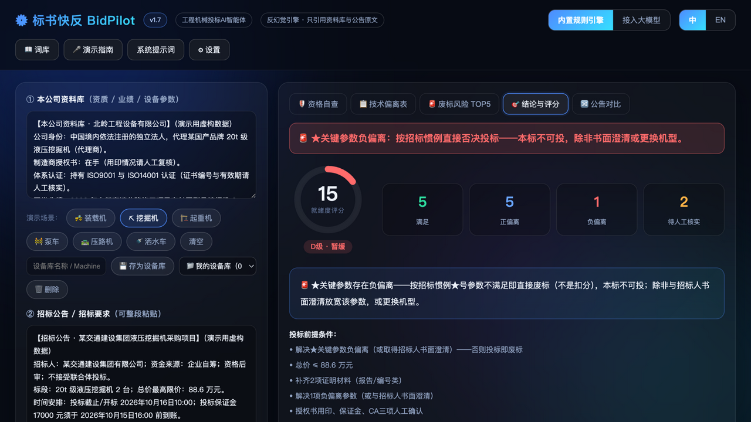
图4-1 挖掘机反例场景实测：★关键参数负偏离触发废标判定（演示数据为虚构）

五、缺陷记录与修复历史
开发与验收过程中共发现并修复6个真实缺陷，全部有回归测试或实测锁定，摘要如下：
缺陷 | 级别 | 现象与根因 | 修复与锁定
上限型参数误标正偏离 | 中 | 整机质量17.5t对上限要求18t被标正偏离，语义错误 | 判定引擎区分上下限型语义，上限型达标即为满足
招标侧单位未归一 | 高 | 要求2900mm按数值2900与资料库3.1m直接比对，结论错误 | 双侧数值统一归一化后再比对；跨单位用例纳入回归
★标注行级误标 | 高 | 同一行多个参数因整行含★被全部误标为关键参数 | 改为分号切段级定位，★仅归属紧邻参数；专项断言锁定
国际化销毁输入框 | 高 | 语言切换以整体HTML替换导致权重输入框被移除、弹窗卡死 | i18n仅作用于文本节点；重测输入框存活
评分环动画失效 | 中 | 重构后单机模式动画目标id不匹配，评分始终显示0 | 统一id后缀策略；浏览器实测动画到位
PWA缓存锁死旧页面 | 高 | 缓存优先策略导致用户永远拿不到更新版本 | 页面改网络优先、静态资源缓存优先、缓存版本化清理
表5-1 缺陷记录

六、遗留问题与改进建议
• 以file方式直接打开时PWA安装与Service Worker不生效（浏览器安全机制），应用本体功能不受影响；
• 浏览器直连大模型接口可能受跨域策略限制，已提供规则引擎回退与Coze/Dify平台部署两条路径；
• 中文数值写法覆盖对未收录表述诚实标注待人工核对，可通过自定义词库持续扩充；
• 界面语言界面框架支持中英切换，分析结果与动态提示暂保持中文。

七、测试结论
核心判定引擎在正向、反向、边界与异常输入场景下行为正确；反幻觉约束有效（无编造输出）；公告变更检测与自定义词库功能按设计工作；缺陷均已修复且纳入回归。综合评定：标书快反V3.0具备参赛演示与经销商试点交付条件。建议后续将真实招标文件纳入持续测试集，并随规则库扩充同步补充断言。

